**职达精准人岗匹配系统方案概要**

1. **前言**

面对各大招聘网站铺天盖地的招聘信息:

* 如何使求职者减少招聘网站注册率，降低信息泄露风险?
* 如何为求职者精准匹配和推荐岗位，避免海投简历?
* 如何为求职者识别公司和岗位的可信度，避免落入招聘骗局?
* 如何对求职者能力与职位的匹配程度进行有效评估，确保精准度、可信度?
* 又如何降低求职者求职和企业招聘成本?

在充分调研行业背景及用户需求的基础上，职达信息技术有限公司尝试构建了---基于大数据深度学习技术的人岗匹配系统“职达”，旨在为用户精准匹配推荐岗位，辅助用户科学分析职业岗位，理性做出职业规划，同时为HR提供候选人匹配推荐功能，双向匹配推荐，智能科学分析，具有当代实用性和商业价值。

**二．创意描述：**

针对目前招聘行业存在的问题及实际需求，我们开发了一个主要面向求职者提供的一站式职位服务平台：

1. 利用自主爬虫技术综合全网数据，实时更新，用户无需分站注册浏览，做到一站综合、数据最新最全。
2. 利用智能信息识别技术添加简历，可人工调整，方便快捷。
3. 利用数据建模人岗匹配，精准推荐岗位，使用户从海量浏览信息中解脱；根据用户反馈，利用神经网络自学习调节指标权重，精度最高。
4. 一键投递简历至各大招聘网站，省时省力。
5. 提供面向岗位的人岗匹配、公司、行业画像，可查看个人竞争力分析报告，帮助用户全面了解岗位，辅助用户理性选择；
6. 求职交流社区和职业指导服务，增加用户体验，增加用户黏性，提高求职效率。
7. **功能简介**

“职达”实现了多角色、多功能、框架清晰的一站式求职系统。功能模块划分如**图3-1:**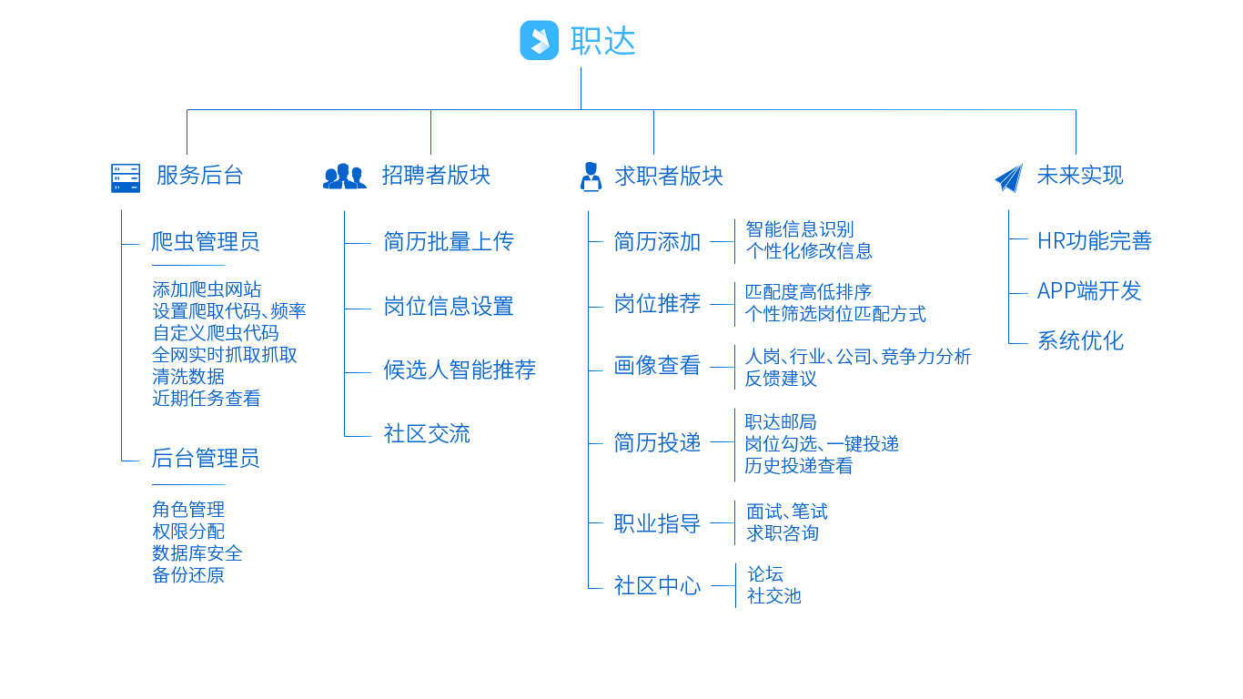

**图3-1**功能模块划分图

1. **特色综述**

* **系统特色**

★角色细分：系统用户角色主要划分为系统管理员、爬虫管理员、求职者、企业HR等与招聘试题定制密切相关的涉众。

* **功能特色**

★全网岗位一键检索：覆盖各大招聘网站岗位信息数据，实时同步动态更新，信息综合全面。

★岗位来源可视：用户能查看岗位来源信息，跳转至招聘网站界面获得岗位信息详情。

★精准匹配：系统根据画像人岗精准匹配排序，匹配指标权重还可依据用户反馈结果不断调整。

★画像智能分析：针对匹配结果，系统为用户提供了面向职位的人岗匹配、公司、行业画像及个人竞争力分析，帮助用户全面了解岗位。

★面试笔试分层指导：用户投递简历后，系统为用户提供了面向职位的笔试面试相关求职指导资料，提高用户求职成功率。

* **工具特色**

★用户标签自动识别：用户上传简历后，系统智能信息识别，提取简历标签。

★消息及时通知：系统岗位信息库更新后，为用户推送新的高匹配度岗位信息。

★分析报告在线保存：用户可在线保存个人竞争力分析、求职指导文档。

★求职经验社交池：用户能在论坛中分享求职经验，答疑解惑，社交互动，增强用户黏性，做用户的求职知乎。

* **算法特色**

★系统科学分析，综合个性化推荐算法、爬虫算法、人岗匹配算法等多种算法技术。

1. **开发工具与技术**

表5-1开发工具与技术

|  |  |  |
| --- | --- | --- |
| **名称** | **版本号** | **备注** |
| MongoDB | 3.6.0 | 数据库 |
| Hadoop | 2.7.5 | 大数据平台 |
| Hive | 2.1.1 | 数据仓库工具 |
| Node | Node v9.3.0 | Web服务器 |
| python | python 3.6.0 | 数据爬取及分析 |
| Vue | Vue2.0 | JavaScript前端框架 |
| Sublime Text | Sublime Text3 | 代码编辑器 |
| Photoshop | photoshopcc 2017 | 图片处理工具 |
| axure rp | axure rp 8.0 | 设计产品原型工具 |
| illustrator | illustrator cc 2017 | 设计插画工具 |
| Mocha | Mocha 5.1.9 | JavaScript单元测试框架 |

1. **应用对象**

全国各大城市的求职者与HR、公司

1. **应用环境**

硬件环境：Intel Pentuim4 Xeon 2.5GHz CPU

100GB Raid 5 磁盘阵列

支持环境：Node + nginx + JDK1.8 + Hadoop2.7.5

数 据 库：MongoDB 3.6.0  
  
 **用户环境：**  
 操作系统：Windows、Linux、Android、IOS 等主流操作系统

浏览器：IE、Chrome、FireFox、Safari、Opera 等主流浏览器

1. **结语**

“职达”顺应于移动互联技术的发展潮流、依托于团队丰富的开发经验，致力于打造一个一站式求职服务平台。

“职达”——致力于用技术推动求职招聘效率，助力国家就业率的提高，争做精准求职平台的开创者，有效招聘时代的引领者！

